
ГОВЬСҮМБЭР АЙМГИЙН НИЙТИЙН НОМЫН САНГИЙН
2024 ОНЫ 08 ДУГААР САРЫН АЖЛЫН ТАЙЛАН

2024.08.19
Удирдлага зохион байгуулалт:
Нийтийн Номын сан нь үйл ажиллагаандаа Номын сангийн тухай хууль, Соёлын тухай хууль, Монгол хэлний тухай хууль болон Төрөөс соёлын талаар баримтлах бодлого хөтөлбөр, бусад холбогдох хууль тогтоомжийг мөрдлөг болгон ажиллаж байна.
Энэ хугацаанд үйл ажиллагаатай холбоотой “А” тушаал 1, хүний нөөцийн холбогдолтой “Б” тушаал 5, холбогдох хууль эрх зүйн хүрээнд хяналтын дагалдах хуудсыг хавсарган гаргаж албан хэрэг хөтлөлтийн стандарт, дүрэм журмын дагуу байгууллагаас явсан 9, бусад байгууллагаас ирсэн хариутай бичиг 7, ирсэн бичиг 2-г албан хэрэг хөтлөлтийн шатанд баримт бичгийн эмх цэгц, бүрдэл, хадгалалт, ашиглалтыг ханган ажиллаж, хариутай албан бичигт хариуг нь хугацаанд нь хүргүүлэн ажиллалаа.
Уншлага үйлчилгээний ажлын хүрээнд:
Нийт 68 уншигчдад 208 ном хэвлэл олгож үйлчилсэн. Үүнээс
- Уншлагын танхимаар 44 уншигчидад 183 ширхэг ном
- Гэрээр ном олгох үйлчилгээг 24 уншигчдад 25 ширхэг ном
Татгалзалд 2 ширхэг ном бүртгэгдсэн.
Уншлагын танхимаар шинэ болон сунгалтын карт 7 уншигчид.

2024 оны 08 дугааар сарын 01-05-ны хооронд ажил хүлээлцэх тооллого хийж, номын тоос арчиж цэвэрлэж, үсгийн дарааллаар ангилан янзалж гэмтэлтэй номыг сэлбэн засаж уншлагад гаргалаа.

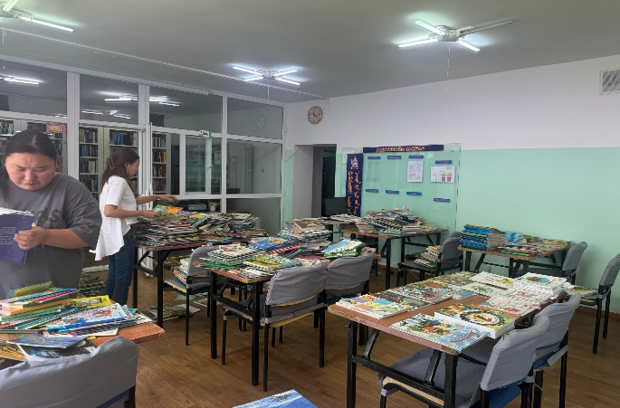

Шинэ номын үзэсгэлэн 19 ширхэг номоор 2024 оны 08 дугаар сарын 07-19-ы хооронд үзэсгэлэн гаргаж 25 иргэд 32 ширхэг номоор үйлчилсэн.

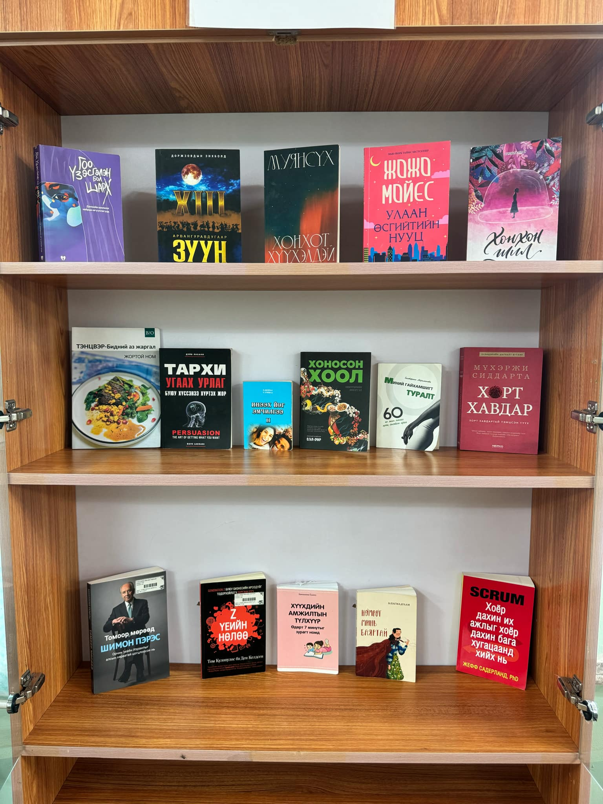

Дээд шатны удидлагаас болон ажлын хэсгээс өгсөн үүрэг даалгаврыг хэрэгжүүлэх ажлын хүрээнд.
- Байгууллагын ойр орчмын 50 метр газрын цэвэрлэгээг 2 удаа хийж. Сүмбэр сумаас хуваарилан өгсөн газрын цэвэрлэгээг 14 хоног тутам цэвэрлэж Хоггүй сүмбэр пэйж хуудсанд байршуулан мэдээллэж байна.
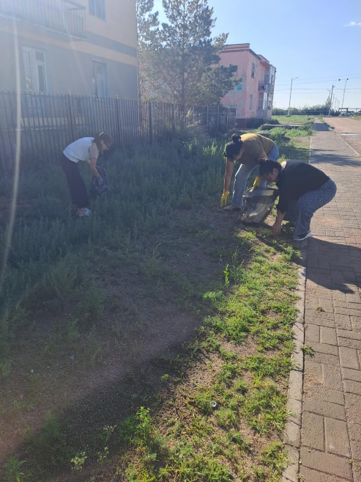

Тайлан бичсэн: Сан хөмрөгч, хүний нөөц С.Анхбаяр

